МОНГОЛ УЛСЫН ИХ СУРГУУЛЬ

ХЭРЭГЛЭЭНИЙ ШИНЖЛЭХ УХААН ИНЖЕНЕРЧЛЭЛИЙН СУРГУУЛЬ

*Сем: Ч. Намуун-Эрдэнэ*

**Даалгавар 11.**

1. Энэхүү даалгавраар үг таах тоглоом болох HANGMAN тоглоомыг хийж гүйцэтгэнэ.

**Тоглоомын танилцуулга:**

Тус тоглоом нь бага насны хүүхдэд үг цээжлүүлэх зорилготой бөгөөд дараах дүрэмтэй.

Тоглоом эхлэх үед програм нь урьдчилан бэлдсэн үгнүүдээс санамсаргүйгээр нэг үг сонгож тус сонгогдсон үгийн үсгийн тоогоор зураас хэвлэн үзүүлэх бөгөөд тоглогчоос үсэг үсгээр нь асууна. Хэрвээ тоглогчийн таасан үсэг тус үгэнд байгаа бол тухайн үг тус үгэнд байрлах байрлал бүрд дүрслэн харуулах бөгөөд таагаагүй үлдсэн үсгүүдийг зураас хэлбэрээр нь дүрслэн харуулна. Хэрвээ буруу хариулсан бол буруу хариуцсаныг мэдэгдэнэ.

Тоглогч бүх үсгийг зөв таасан эсвэл 8 удаа буруу таасан тохиолдолд тоглоом дуусна.

Буруу хариулах бүрд дүүжлүүлж буй хүний дүрсийг алхам алхмаар зурах бөгөөд эхлээд толгой, дараа нь эх бие, баруун зүүн гар, баруун зүүн хөл, баруун зүүн тавхайг (хөлийн ул) дэс дараалуулан тус тусад нь зурна.

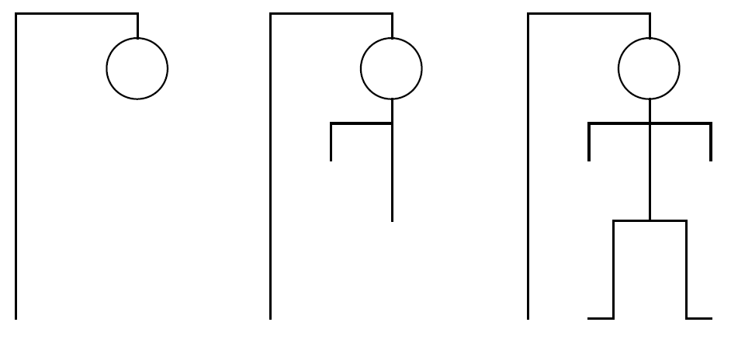

Тус програмыг бичихийн тулд асуудлыг жижиглэн хуваах стратеги ашиглан дараах дэд даалгавруудад хуваасан. Үүнд:

1. Консоль орчинд тоглох боломжтой болгох
   1. Тоглоход бэлтгэх (**initGame()**)
      1. Таах үгийг сонгох
      2. Таах үгийг нуух (**createDashedWord(String word)**)
   2. Тоглох (**playGame()**)
      1. Оролтод нэг тэмдэгт унших (**readChar(String title)**)
      2. Өгөгдсөн тэмдэгт таах үгэнд агуулагдаж байвал нуусан үгийн харгалзах тэмдэгтүүдийг дүрсэлж харуулах. (**checkLetter(char letter)**)
         1. Өгөгдсөн үгийн өгөгдсөн байрлал дах тэмдэгтийг өгөгдсөн тэмдэгтээр сольж харуулах (**showLetters(String str, int pos, char ch)**)
      3. Алдсан, таасан эсэхийг мэдээлэх
      4. Хожсон, хожигдсон болохыг шалгаж мэдээлэх.
2. Хэрэглэгчийн гараас өгсөн үсгэнд (keyTyped) харгалзах дүрсийг санамсаргүй хэмжээтэйгээр санамсаргүй байрлалд зурдаг програм зохио. Хэрэглэгч гараас
   * 1. ‘s’ үсэг дарахад од (GStar),
     2. ‘c’ үсэг дарахад тойрог,
     3. ‘r’ үсэг дарахад дөрвөлжин гэх мэтчилэн 5 ялгаатай дүрс зурдаг байна. (2 оноо)

Програмыг сайжруулан хэрэглэгчийн хулганаар (click) дарсан дүрсийг устгадаг (2 оноо), хулганаар чирсэн (press, drag) дүрсийг хөдөлгөдөг болго (2 оноо). getElementAt(x,y) аргыг ашиглаарай.